

**流式EDU细胞增殖检测  
实验报告**

**检测结题报告**

|  |  |  |  |
| --- | --- | --- | --- |
| **客户姓名** |  | **订单编号** |  |
| **项目启动日期** |  | **项目完成日期** |  |
| **报告撰写人** |  | **报告复核人** |  |
| **报告授权人** |  | **报告生效日期** |  |

尊敬的客户：

您好！

**成都奥创生物科技有限公司**是联合多家高校、科研院所发起，由一批基础生物学、生物医药、临床医学领域杰出的科学家带队组成。主营业务包括整体课题项目服务实验（分子、蛋白、细胞、动物、病理等），全方位生物、医学研究技术服务和科研设计咨询、生物医药企业CRO外包服务等。

**成都奥创生物**联合多位来自于了中山大学、四川农业大学、华中农业大学、四川大学、中科院等著名高校以及研究机构的专家学者担任企业顾问，其中专业覆盖肿瘤学、蛋白免疫学、分子生物学、细胞生物学、形态学等诸多领域，并与国内相关领域的专家以项目合作的方式联合开展转化医学研究，组成了一个优势交叉互补、高度专业的科研团队，负责研发课题的具体实施和推进，确保各项目的高效与质量。致力于实验科研平台互联，资源共享。借助此平台为广大科研院校，生物医药企业及个人提供分子、蛋白、细胞、病理等研究技术服务。

1. **整体项目平台**

能为广大客户提供从课题咨询，课题设计，项目实施到论文撰写，润色，发表等一站 式整体课题外包服务，强大的科研团队，全面的技术平台和完善的管理体系，让您的课题进展更加高效。

1. **核酸研究平台**

服务项目：核酸抽提，常规PCR，荧光定量PCR，微滴式数字PCR，载体构建，甲基化检测等。

1. **蛋白与免疫平台**

服务项目：Western blot，IP/COIP检测，无标记分子互作检测，ELISA，多因子蛋白悬液芯片检测，蛋白表达纯化，蛋白质谱等。

1. **细胞研究平台**

服务项目：细胞周期，细胞凋亡，细胞增殖，细胞共培养及趋化，细胞迁移及侵袭，细胞粘附检测，流式细胞检测，稳转细胞系构建，细胞单克隆形成检测，双荧光素酶检测，显微拍照检测等。

1. **病毒包装平台**

服务项目：慢病毒包装，逆转录病毒包装，腺病毒包装，腺相关病毒包装等。

1. **病理染色**

服务项目：各类切片及染色服务，电镜检测，免疫荧光，免疫组化，tunel，原位杂交染色，全景扫描，分析阅片等。

1. **动物模型平台：**

服务项目：常见疾病动物模型及肿瘤模型构建，肝功，肾功，血糖，血脂，无机离子，尿常规，凝血检测，血常规等生化检测。

**我们的服务承诺：** █ 唯一 █ 真实 █ 专业 █ 效率

欢迎科研院所、医院、生物医药企业的广大用户来我公司进行科研项目订制，我们将为您提供专业高效的一站式科研服务。

## 声明

为保证独立、客观、公正地从事检验检测工作，提高服务质量。现以奥创生物名义，向社会各界和客户作如下声明，并接受有关单位和客户的监督。

1、遵守国家的各项法律、法规、政策，严格执行有关标准，规范及细则等技术文件开展检测工作，以诚实、公正的态度确保检测工作质量，并对检测结果负责。

2、公司具有固定的工作和检验检测场所，拥有与开展的检测工作相匹配的专业技术、管理人员，拥有相关检测所需的设备设施。

3、承诺对客户的技术、资料、数据和其他商业机密严格保密，切实维护客户的权益，绝不利用客户的技术和资料从事技术开发和技术服务。

4、承诺对所有委托方一视同仁，提供相同的优质、高效服务，保证检测数据和结果的真实、客观、准确。

5、承诺出具的检验检测数据、结果独立于所涉及的利益相关方，不受任何可能干扰其技术判断因素的影响，确保检验检测数据、结果的真实、客观、准确。

以上声明，本公司全体人员必须严格遵守。

成都奥创生物科技有限公司

**目录**

声明 4

一、实验仪器 6

二、 试剂与耗材 6

三、 实验步骤 7

（一） 样本前处理 7

（二）荧光标记检测 8

四、 实验结果 8

# 一、实验仪器

|  |  |  |
| --- | --- | --- |
| **实验仪器** | **品牌** | **货号** |
| 二氧化碳培养箱 | LABGIC | COI-80 |
| 流式细胞仪 | 层浪 | FongCy C2080 |
| 净化工作台 | 尚光 | 1FD |
| 高速微量冷冻离心机 | SciloEGX | CF1524R |
| 高速大容量冷冻离心机 | LABGIC | L-CM-4019 |
| 涡旋混合器 | 塞维尔 | MV-100 |
| 手动移液枪 | Thermo | 4640060 |

# 试剂与耗材

|  |  |  |
| --- | --- | --- |
| **试剂名称** | **品牌** | **货号** |
| EdU细胞增殖流式检测试剂盒（FITC） | Elabscience | E-CK-A370 |
| 流式染色缓冲液 | Biosharp | BL1136A |
| 免疫染色通透液(Saponin) | Biosharp试剂 | BL933A |
| 组织固定液/4%多聚甲醛 (不含DEPC) | Elabscience | E-IR-R113 |
| 去离子水（DEPC水） | Biosharp | BL510B |
| 牛血清白蛋白VBSA | BioFroxx | 4240GR005 |
| 磷酸盐缓冲液（PBS） | Biosharp | BL316A |
| 血球计数板 | Marienfeld | 650030 |
| 70um白色细胞滤网 | Biosharp | BS-70-XBS |
| 胶头滴管 | Biosharp | BS-XG-03L |
| 5ml医用注射器带针 | 赣发 | 20230619 |
| 胰蛋白酶（Trypsin） | Biosharp | BL526A |
| 红细胞裂解液 | solarbio | R1010 |
| 离心管 | LABSELECT | CT-012-15A |

# 实验步骤

## 样本前处理

1、EdU与细胞共培养，

取药物作用完成后的细胞，吸弃上清液，加入PBS洗涤后，以完全培养基稀释EdU至终浓度为10 μM，按下表加入EdU试剂。  
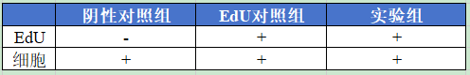

2、细胞固定与通透

1）收集细胞（若是贴壁细胞则消化后收集）至离心管，300g，离心5min，弃上清

2）加入1ml含BSA的PBS溶液重悬细胞，300g，离心5min弃上清

3）加入1ml含4%多聚甲醛的PBS固定细胞，避光孵育15min，细胞固定后300g，离心5min，弃上清

4）加入1ml含1%BSA的PBS溶液300g，离心5min，弃上清，重复清洗一次细胞清洗后弃上清，加入0.5ml含1%Sapoin的PBS溶液通透细胞，室温孵育20min.

## （二）荧光标记检测

**下面的染色步骤均针对上述试剂，若更换其他试剂厂商或货号，请参考该试剂说明书**

1、标记工作液配置取1ml去离子水加入到Click Additive中，建议一次配一支，吹打混匀

2、按照说明书顺序及用量配制标记工作液（边加边混匀）

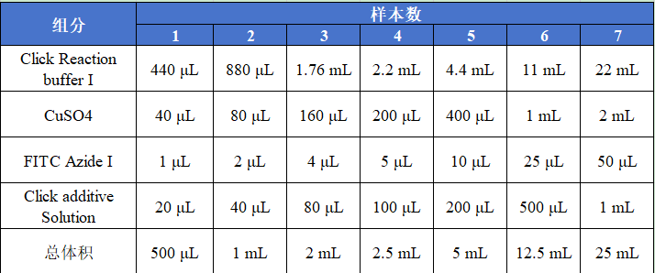

3、细胞通透后300g，离心5min，弃上清，加入配置好的Click反应液重悬细胞，室温避光30分钟

4、300g，离心5min，弃上清，加入含1%Sapoin的PBS溶液，300g，离心5min，弃上清，每孔加入200μl 1%BSA的PBS溶液重悬细胞即可上机检测

# 实验结果